# 4. Definición del Alcance

4.1. Mapa mental de expectativas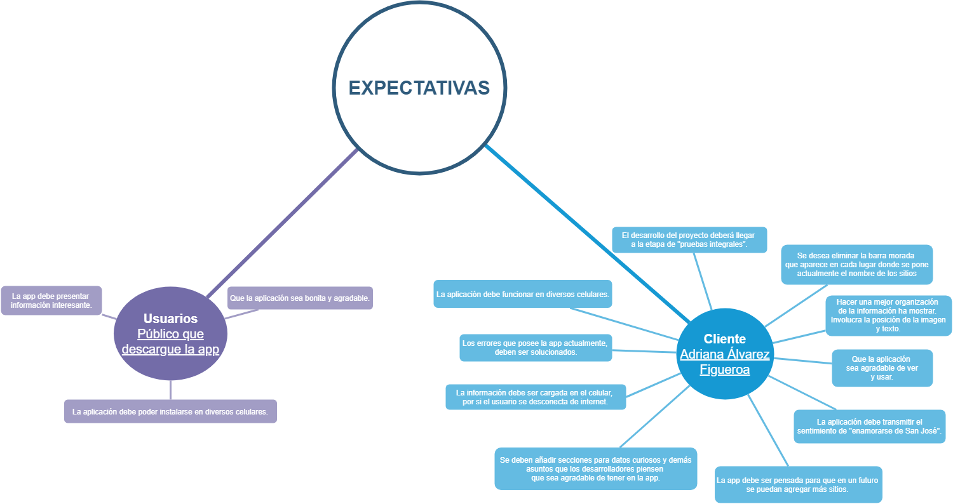

**4.2. Charter**

4.2.1. Propósito del Proyecto

Muchas veces la rutina diaria es muy acelerada y las personas quedan cegadas de los pequeños detalles en su entorno. La importancia cultural que una edificación, una calle, o un monumento posee muchas veces es pasada por alto; de ahí nace el propósito de la aplicación.

Esta aplicación está dirigida a promover el turismo urbano y la curiosidad dentro de la zona de Barrio Amón, así como en cualquier zona donde se desee reutilizar la aplicación. Busca cambiar la percepción de forma de positiva y mostrar los buenos aspectos de la misma, para recuperar el cariño hacia la ciudad, que se ha perdido a través de los años.

También se desea que al darle el mantenimiento que requiere la aplicación los usuarios encuentren una usabilidad adecuada y cómoda.

4.2.2. Descripción del servicio

La aplicación permitirá a los usuarios registrarse o ingresar como invitados a una plataforma en donde tendrán acceso a un mapa en tiempo real en donde podrán buscar infraestructura e información sobre lugares como cafés, hoteles, sitios académicos, entre otros, al igual que permitirá una búsqueda a través filtros como: nombre, etapa histórica, localización, arquitecto, y materiales. La aplicación notificará al usuario cuando esté cerca de alguna infraestructura identificada en la aplicación, y de igual forma permitirá acceder a información sobre algún lugar específico a través de la lectura de un código QR colocado en el mismo. Por último, la aplicación mostrará un diálogo, cuando la fecha actual coincida con un hecho histórico relacionado con alguna infraestructura identificada en la aplicación. Y permitirá recuperar la contraseña en caso de ser necesario.

4.2.3. Entregables finales

* Aplicación Móvil.
* Código.
* Registro de datos reales a la base de datos (Proporcionados por el cliente).
* Manual de Usuario de Aplicación Móvil.
* Manual Técnico.
* Modelo Entidad Relación de la base de datos.
* Documento de casos de prueba.

4.2.4. Supuestos y Restricciones

**Restricciones:**

* No dañar lo que ya está
* Se debe reutilizar lo que ya está y trabajar sobre ello.
* Se debe terminar el proyecto para el 4 de noviembre del 2019

**Supuestos:**

* Podremos usar el trabajo que ya está armado
* Podremos tener reuniones periódicas con el cliente y el antiguo desarrollador
* Todos los miembros del equipo trabajarán para desarrollar el proyecto
* La fecha de entrega será el 4 de noviembre.
* La información sobre los sitios históricos previamente recabada estará a disposición del equipo

4.2.5. Información histórica

El programa el cual es el punto focal de este proyecto ha sido modificado a través de los años un par de veces ya. La aplicación se empezó a desarrollar en una hackatón femenina en la cual participaron la profesora Adriana Álvarez y unas estudiantes del Tecnológico de Costa Rica. Como parte de este proyecto se tiene a disposición de la documentación y archivos de algunos proyectos relacionados con esta aplicación, uno realizado en el 2015 y otro realizado en el 2019.

Entre el listado de documentos con los que se cuentan algunos de los más importantes a tomar en cuenta son:

* Manual de usuario y Manual técnico (2019)
* Manual de usuario y Manual técnico (2015)
* Charter (2015)
* Plan de Proyecto (2015)
* Archivos de la aplicación y archivo APK (2019)
* Lecciones aprendidas (2015)

Además, es importante recalcar que se tiene acceso a un repositorio de GitLab con el resto de la documentación del proyecto realizado en el 2015.

**4.3. Declaración de Alcance**

La aplicación móvil permitirá de manera opcional el inicio de sesión o creación de usuario a aquellas personas visitantes del Barrio Amón. También se permitirá su utilización como usuario invitado. Posteriormente, se mostrará un menú con las principales opciones de la aplicación:

* **Abrir mapa:** Muestra un mapa en tiempo real cuando el usuario se encuentra en Barrio Amón o un sector específico establecido como predeterminado donde se puede observar la ubicación dentro del mapa de las infraestructuras históricamente representativas, estos deben estar cercanos al usuario en un rango de 50 y 150 metros. El usuario puede seleccionar uno de lo edificios que se observan en el mapa y acceder a su ficha técnica.
* **Buscar infraestructura:** Presentará una lista con las edificaciones que abarca este proyecto, al seleccionar uno de ellos se muestra su ficha técnica. Se permitirá búsquedas por los siguientes filtros:
  + Nombre.
  + Etapa Histórica.
  + Localización.
  + Arquitecto.
  + Materiales.
* **Escanear QR:** La aplicación móvil permitirá escanear códigos QR colocados en algunos de los lugares del barrio. Al escanear el código de un lugar, la aplicación desplegará la información del lugar respectivo.
* **Notificaciones Push:** El usuario será notificado cuando:
  + Este  en la cercanía de una infraestructura identificada en la aplicación.
* **Dato del Día:** Mostrará un diálogo cuando la fecha actual coincida con un hecho histórico relacionado con la infraestructura.
* **Recuperar contraseña: Opción necesaria y no disponible en este momento.**
* **Otras opciones:** Opciones para la configuración de la aplicación.

El proyecto se llevará a cabo hasta el proceso de pruebas integrales.

**4.4. Estructura de división del trabajo**

4.4.1. Diagrama (preguntar)

4.4.2. WBS Tabular

|  |  |
| --- | --- |
| 1. Memorias Urbanas | Descripción: Proyecto de Memorias Urbanas |
| **1.1 Etapa 0- Gestión del Proyecto** | Descripción: Gestión Proyecto |
| **1.1.1 Fase 0.1 Investigación del Estado del Proyecto** | Descripción: Fase de investigación del proyecto |
| 1.1.1.1 Estudio de la Documentación Existente del Proyecto | Descripción: Análisis de la documentación que ya existe del proyecto. |
| 1.1.1.2 Reunión de Requerimientos | Descripción: Análisis de nuevos requerimientos por medio de reuniones con el cliente |
| 1.1.1.3 Redactar Anteproyecto | Descripción: Redacción del anteproyecto |
| 1.1.1.4 Asesoramiento con Desarrollador del Equipo Original | Descripción: Análisis del proyecto existente a través de reuniones con un miembro del equipo original del proyecto |
| 1.1.1.5 Definir el cronograma | Descripción: Definición del cronograma de trabajo |
| 1.1.1.6 Entrega del Anteproyecto | Descripción: Entrega del anteproyecto del proyecto para su respectiva revisión |
| **Fase 0.2 Formalización del Proyecto** |  |
| 1.1.2.1 Reunión de Revisión de Requerimientos | Descripción: Reunión del equipo para definir los requerimientos por cumplir |
| **1.1.3 Hito 1: Acta de Inicio del Proyecto** | **Descripción: Entrega del Acta de Inicio del Proyecto** |
| **1.2 Etapa I - Integración y Desarrollo** |  |
| 1.2.1 Fase I.1 Análisis |  |
| 1.2.1.1 Análisis de la Base de Datos | Descripción: Análisis de la base de datos original del proyecto |
| 1.2.1.2 Análisis de la Usabilidad de la Aplicación | Descripción: Análisis de la usabilidad del proyecto original |
| 1.2.1.3 Analisis del Código Fuente de la Aplicación | Descripción: Análisis del código del proyecto original |
| 1.2.1.4 Análisis de los Datos a Registrar en la Base de Datos | Descripción: Análisis de la información que se registrará en la base de datos del proyecto |
| **1.2.2 Hito 2: Acta de Entrega de Casos de Prueba** |  |
| **1.2.3 Fase I.2 Desarrollo de Mejoras** |  |
| 1.2.3.1 Desarrollo de Mejoras Visuales y de Usabilidad | Descripción: Desarrollo de las mejoras en el área visual definidas en los requerimientos |
| 1.2.3.2 Implementación de la Funcionalidad Recuperar Contraseña | Descripción: Desarrollo de la funcionalidad de recuperar contraseña |
| 1.2.3.3 Implementación del Código QR | Descripción: Desarrollo de la funcionalidad del código QR |
| 1.2.3.4 Implementación de la Funcionalidad Dato del Día | Descripción: Desarrollo de la funcionalidad de Dato del día |
| 1.2.3.5 Implementación de las Notificaciones Push | Descripción: Desarrollo de la funcionalidad de las Notificaciones Push |
| **1.2.4 Fase I.3 Registro de Datos** |  |
| 1.2.4.1 Registro de los Datos Proporcionados por el Cliente a la Base de Datos | Descripción: Registro en la base de datos de los datos proporcionados por el cliente |
| **1.3 Etapa II - Pruebas** |  |
| **1.3.1 Fase II.1 Pruebas a la Base de Datos** |  |
| 1.3.1.1 Revisión de Datos Registrados | Descripción: Revisión de los Datos registrados en la base de datos en la fase anterior |
| 1.3.1.2 Prueas de Conexión a la Base de Datos | Descripción: Pruebas realizadas a la base de datos de conexión |
| **1.3.2 Fase II.2 Pruebas de las Nuevas Funcionalidades** |  |
| 1.3.2.1 Pruebas Funcionalidad Código QR | Descripción: Pruebas del correcto funcionamiento de la funcionalidad de Código QR |
| 1.3.2.2 Pruebas Funcionalidad Dato del Día | Descripción: Pruebas del correcto funcionamiento de la funcionalidad de Dato del Día |
| 1.3.2.3 Pruebas Funcionalidad Notificaciones Push | Descripción: Pruebas del correcto funcionamiento de la funcionalidad de Notificaciones Push |
| **1.3.3 Fase II.3 Pruebas Integrales** |  |
| 1.3.3.1 Pruebas Integrales al Sistema | Descripción: Pruebas integrales del correcto funcionamiento del sistema terminado |
| **1.3.4 Hito 4: Acta de Entrega de Base de Datos con la Información Registrada** |  |
| **1.4 Etapa III - Aceptación del Proyecto** |  |
| **1.4.1 Fase III.1 Pruebas de Aceptación** |  |
| 1.4.1.1 Reunión con el Cliente. Revisión del Sistema y Manuales | Descripción: Reunión con el cliente para muestra del funcionamiento del Sistema y la revisión de los respectivos manuales |
| **1.4.2 Hito 5: Acta de Entrega del Código Fuente** |  |
| **1.4.3 Hito 6: cta de ENtrega del Manual de Usuario y Manual Técnico** |  |
| **1.4.4 Fase III.2 Aceptación del Cliente** |  |
| 1.4.4.1 Reunión de Aceptación y Finalización del Proyecto | Descripción: Reunión de aceptación y finalización del desarrollo del proyecto. |
| **1.4.5 Hito 7: Acta de Finalización del Proyecto** |  |